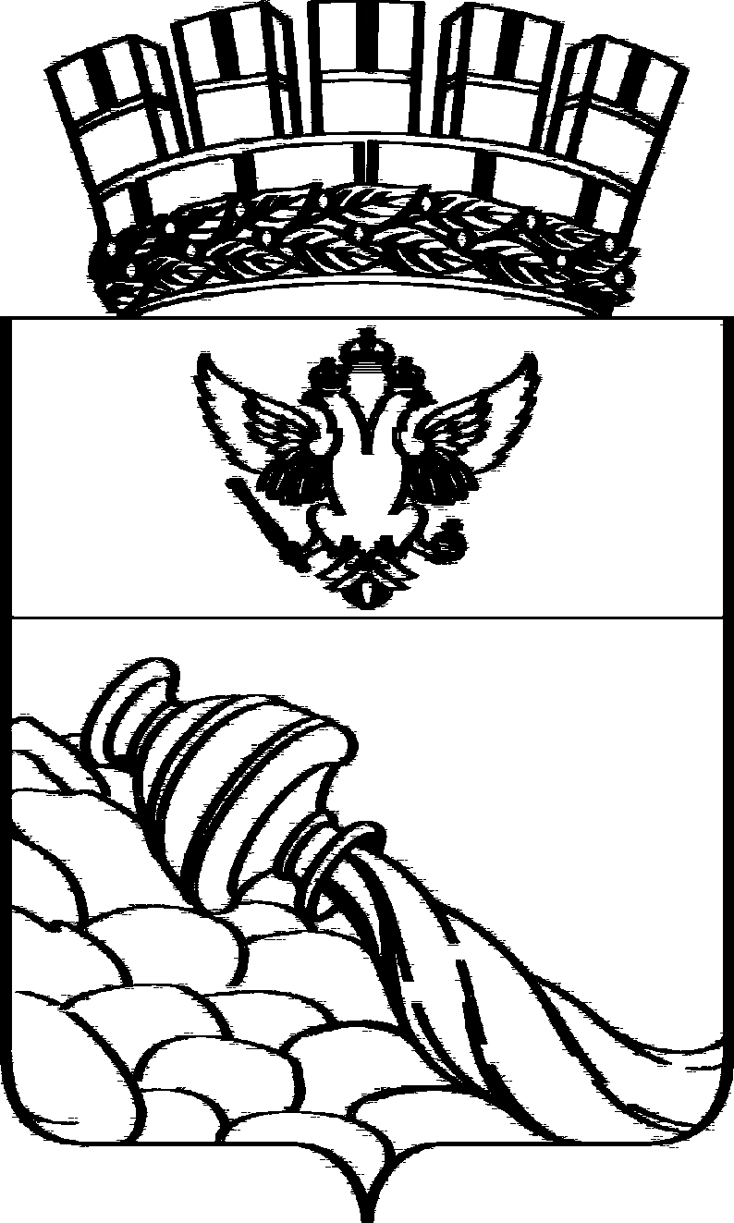
ВОРОНЕЖСКАЯ ГОРОДСКАЯ ДУМА
Приложение
к решению
Воронежской городской Думы
от 14.07.2010 № 192-III
ПЕРЕЧЕЬ № 396
объектов (имущества), принимаемых от ОАО «ВАСО» муниципальную собственность г. Воронежа
№  п/п | Идентифика-ционный код предприятия в ОКПО (включая КЧ) | Коды признаков |  |  | Полное наименование предприятия, объединения, имущества | Юридический адрес предприятия, местонахождение имущества | Укрупнен.  специализ. номенклат. продукции оборонного производ-ства | Остаточная,  балансовая стоимость имущества по состоянию на  01.12.2009г. (тыс.руб.) | Среднесписочная численность  персонала  (по состоянию на  __________
№  п/п | Идентифика-ционный код предприятия в ОКПО (включая КЧ) | Минис-терства (ведом-ства) в  ОКОГУ | Территории в ОКАТО | Отрасли н/х в ОКОНХ
1 | 2 | 3 | 4 | 5 | 6 | 7 | 8 | 9 | 10
 | 07514713 |  | 20401375000 |  | Открытое акционерное общество «Воронежское акционерное самолетостроительное общество» | 394029, Воронеж,  ул. Циолковского, 27
 |  |  |  |  | Ясли-сад № 62,  корпус №1  Здание: лит.А, А1,а, а1, а2, площадью 696,4 кв.м,  основные средства и материальные запасы | г. Воронеж, ул. Героев Стратосферы, 11а
 |  |  |  |  | Ясли-сад № 180  Здание: лит.А, площадью 2762,3 кв.м.,  основные средства и материальные запасы | г. Воронеж,  ул. Туполева, 4

Руководитель аппарата
Воронежской городской Думы Н.В.Котенко

